Практическое занятие № 6.2: Оценка генеральной средней и генеральной доли по повторной и бесповторной выборке

Цель занятия: приобретение навыков оценки генеральной средней и генеральной доли по повторной и бесповторной выборке.

Оценка генеральной средней
Оценка генеральной доли

Задание 1
Варианты задания 1
Задание 2
Варианты задания 2
Задание 3
Варианты задания 3
Задание 4
Варианты задания 4

Бесповторная выборка – если случайно отбираемые объекты не возвращаются в генеральную совокупность.
Повторная выборка – если выбранный объект возвращается обратно (перед выбором следующего) в генеральную совокупность. Здесь один и тот же объект может быть выбран неоднократно.

Привычнее и понятнее бесповторный отбор (примеры):
- оценка качества партии помидоров в партии (повторный отбор ухудшит репрезентативность выборки);
- исследование успеваемости студентов ВУЗа;
- телефонный опрос «Верите ли вы в Деда Мороза?».

Примеры повторного отбора:
- статистическое исследование прогулов в ВУЗе (один и тот же студент может попасть в выборку неоднократно, и было неправильно не учитывать его повторные прогулы;
- количество обращений в поликлинику (один тот же человек может обратиться несколько раз);
- многократное измерение некоторой величины. Теоретически генеральная совокупность бесконечна, и из неё мы «выбираем» несколько значений, которые могут повторяться, причём, не только теоретически, но и практически, по причине округления измерений.

Полагаем, что во всех нижеследующих задачах генеральная совокупность распределена нормально, либо её распределение близко к таковому. Этот факт может быть известен и / или подкреплён статистическими методами.

Оценка генеральной средней
Пусть из нормально распределенной генеральной совокупности объёма N проведена выборка объёма n и по её результатам найдена выборочная средняя 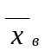 и исправленная выборочная дисперсия s².
Тогда доверительный интервал для оценки генеральной средней 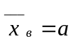 имеет вид: 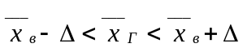, где Δ («дельта») – точность оценки, которую также называют предельной ошибкой репрезентативности выборки.
Точность оценки рассчитывается как произведение Δ=t•μ – коэффициента доверия t на среднюю ошибку выборки μ («мю»).
Для бесповторной выборки составляет 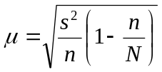,
а для повторной: 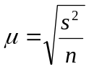.
В том случае, если изначально известна генеральная дисперсия 𝜎², то используют, конечно, её.
Если объём выборки n<30, то коэффициент доверия определяется с помощью распределения Стьюдента.
Если n≥30, то чаще пользуются соотношением 2Ф(t)=𝛾, где Ф(x) – функция Лапласа, а 𝛾 – доверительная вероятность. Значение «гамма» показывает, с какой вероятностью построенный интервал 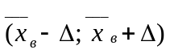 накрывает истинное значение 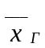.

Задание 1
С целью изучения урожайности подсолнечника в колхозах области проведено 5%-ное выборочное обследование 100 га посевов, отобранных в случайном порядке, в результате которого получены следующие данные:

Урожайность, ц/га | Посевная площадь, га
до 13 | 10
от 13 до 15 | 25
от 15 до 17 | 40
от 17 до 19 | 20
свыше 19 | 5
Σ= | 100

С вероятностью 0,9973 определить предельную ошибку выборки и возможные границы, в которых ожидается средняя урожайность подсолнечника в области.

Методика выполнения
В условии не указан тип отбора, но исходя из логики исследования, положим, что он бесповторный. Поскольку выборка 5%-ная, то она составляет 1/20-ю часть генеральной совокупности, стало быть, общая посевная площадь области составляет: N=(100%/5%)n= 20*100=2000 га.
По условию, требуется найти предельную ошибку выборки Δ=t•μ,
где t – коэффициент доверия, соответствующий доверительной вероятности 𝛾=0,9973, и коль скоро, выборка бесповторна и генеральная дисперсия не неизвестна, то средняя ошибка рассчитывается по формуле . Далее нужно найти интервал , который с вероятностью 99,73% накроет генеральную среднюю урожайность подсолнечника по области.
Не известна ни сама выборочная средняя, ни исправленная выборочная дисперсия.
Можно сделать вывод, что предложен интервальный вариационный ряд с открытыми крайними интервалами. Поскольку длина частичного интервала составляет h=2 га, то вопрос закрываем так: 11-13 и 19-21 га.
Находим середины x_{i} интервалов (переходим к дискретному ряду), произведения x_{i}n_{i}, x_{i}²n_{i} и их суммы:

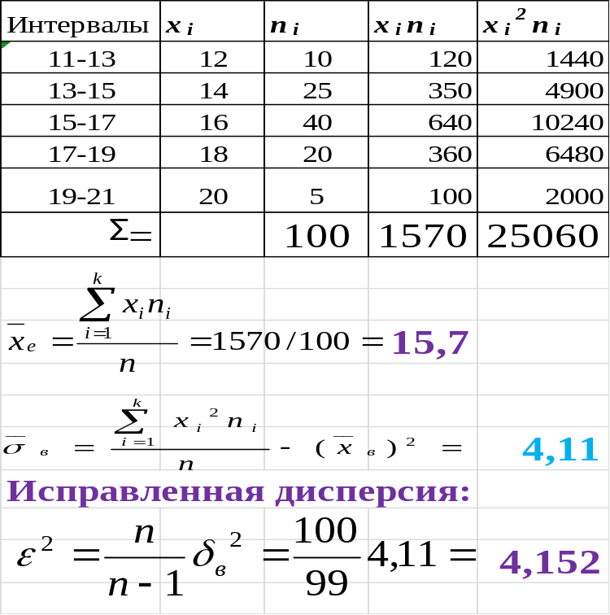

И составляем доверительный интервал для оценки генеральной средней урожайности подсолнечника по области.
Вычислим предельную ошибку Δ=t•μ.
Так как объём выборки n>30, то коэффициент доверия ищем из соотношения 2Ф(t)=𝛾. Поскольку 𝛾 =0,9973, то: Ф(t)=0,9973/2=0,49865.
По таблице значений функции Лапласа определяем, что этому значению функции соответствует аргумент t=3.
Вычислим среднюю ошибку бесповторной выборки:
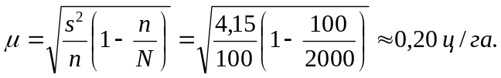
Таким образом, предельная ошибка составляет Δ=t•μ=3*0,20=0,6 ц/га, и искомый доверительный интервал:
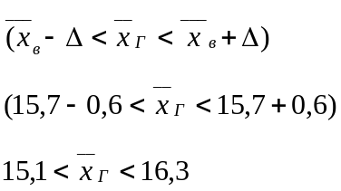
– границы, в которых ожидается средняя урожайность подсолнечника в области с вероятностью 𝛾 =0,9973.
Кстати, такое «странное» значение вероятности не случайно, дело в том, что оно соответствует правилу «трёх сигм», т.е., практически достоверным является тот факт, что построенный интервал накроет истинное значение 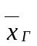 средней урожайности по области.
Ответ: Δ=3*0,20=0,6 ц/га, 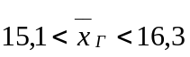 (ц/га).

Теперь распишем интервал в развёрнутом виде:
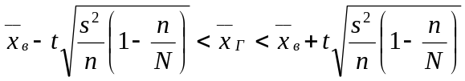
и проанализируем дробь n/N. Очевидно, что при увеличении объёма выборки n эта дробь будут увеличиваться до единицы, и, соответственно, разность 1-n/N будет уменьшаться до нуля.
Таким образом, предельная ошибка 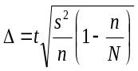 уменьшается, и доверительный интервал становится меньше, что вполне логично – ведь чем больше выборка, тем точнее оценка.
В предельном случае, когда исследована вся генеральная совокупность n=N, ошибка Δ становится нулевой и доверительный интервал вырождается в генеральную среднюю .

Исходя из вышесказанного, можно рассмотреть две обратные задачи:
- Предположим, что нужно уменьшить доверительный интервал, например, в два раза, т.е. споловинить предельную ошибку до Δ=0,3 ц/га (вместо 0,6). Но высокую доверительную вероятность и соответствующий коэффициент t=3 нужно сохранить. Тогда ничего не остаётся, как увеличивать объём выборки. Из соотношения выведем формулу для нахождения этого объёма, для этого возведём обе части в квадрат:
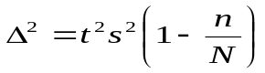 ⇒ 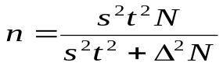

Таким образом, для того чтобы с доверительной вероятностью
𝛾 =0,9973 обеспечить точность Δ=0,3, следует организовать выборку объёмом: гектара.
Округляем в большую сторону, что составляет 344/2000=17,2% генеральной совокупности. Таким образом, трудозатраты возрастут примерно в 3,5 раза.
Следует обратить ОСОБОЕ внимание, что найденный ранее интервал 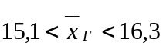 уменьшать в два раза НЕЛЬЗЯ: .
Потому что в новой выборке почти наверняка будет получено другое значение 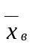 и интервал «сдвинется», да и точность Δ=0,3 будет выдержана лишь примерно (т.к. значение s² тоже изменится).
- Теперь обратная ситуация – когда оценка Δ=0,6 устраивает, но нет возможности или времени проводить большую выборку. Поэтому и исследовали n=20 гектаров из N=2000. В этом случае пострадает доверительная вероятность, давайте выясним насколько:

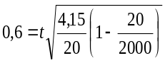 ⇒ 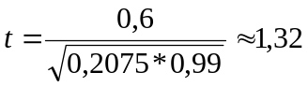
и по таблице значений функции Лапласа находим:
𝛾 =2Ф(t) ≈ 2Ф(1,132)=2*0,4966=0,8132.
Впрочем, это было очевидно – ведь такая малая выборка явно не репрезентативна (плохо представляет генеральную совокупность).

Варианты задания 1
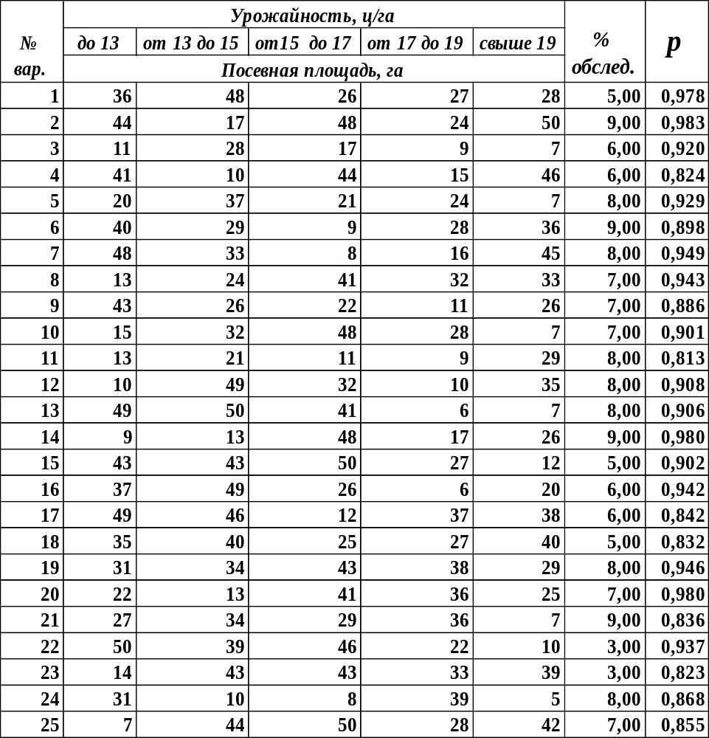

Задание 2
По результатам 10%-ной бесповторной выборки объёма n=50, найдены выборочная средняя 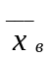=107,92 и дисперсия D_{в}=84,51.
а) Найти пределы, за которые с доверительной вероятностью 0,954 не выйдет среднее значение генеральной совокупности.
б) Выборку примерно какого объёма нужно организовать, чтобы с той же доверительной вероятностью улучшить точность оценки в три раза?

Методика выполнения
вычислим исправленную выборочную дисперсию:
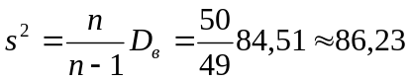
а) Вычислим предельную ошибку Δ=t•μ выборки. Так как n>30, то коэффициент доверия найдём из соотношения 𝛾 =2Ф(t).
По условию, 𝛾 =0,954, следовательно: 2Ф(t)=0,954 ⇒ Ф(t)= 0,477. По таблице значений функции Лапласа находим, что этому значению функции соответствует аргумент t=2,
Поскольку выборка 10%-ная бесповторная, то объём генеральной совокупности равен: N= (100%/10%)*n= 500.
Вычислим среднюю ошибку выборки:
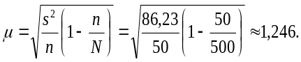
Таким образом, предельная ошибка:
Δ=t•μ ≈2*1,246≈2,49 и искомый доверительный интервал:
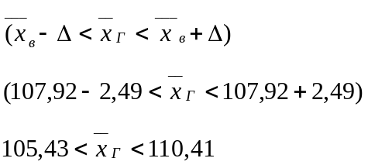
– пределы, которые с доверительной вероятностью 0,954 накрывают среднее значение генеральной совокупности.
б) Улучшим точность оценки в три раза: Δ=2,49/3=0,83 и воспользуемся формулой:
(округлять лучше до большего значения).
Таким образом, для того, чтобы с вероятностью 95,4% утверждать, что отличается от менее чем на Δ=0,83, следует провести выборку объёмом примерно n=251 (что составляет половину генеральной совокупности, и, конечно, нецелесообразно).
Ответ: а) 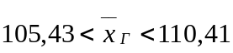, б) n=251.

Варианты задания 2
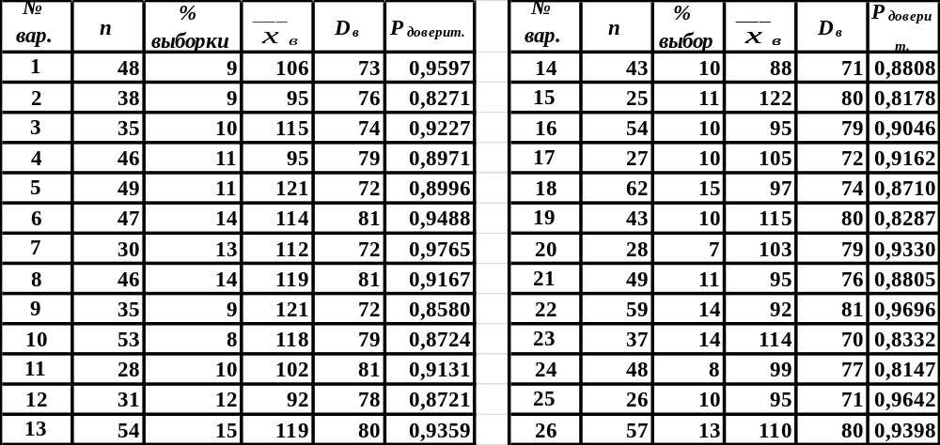

Оценка генеральной доли
Пусть из генеральной совокупности объёма N проведена выборка объёмом n, и по её результатам требуется оценить генеральную долю объектов, обладающих некоторым количественным или качественным признаком.
Пусть N –количество помидоров на базе, среди которых К первосортных.
Тогда отношение ꭃ_{Г}=K/N является генеральной долей первосортных помидоров.
Однако исследовать все овощи затруднительно, поэтому организуется представительная выборка из n помидоров, среди которых первосортных окажется k штук.
Отношение ꭃ_{в}=k/n называется выборочной долей.
Задача состоит в том, чтобы по найденному значению ꭃ_{в} оценить истинную долю ꭃ_{Г}.
Как оценить? С помощью доверительного интервала:
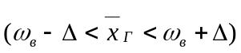, где Δ – предельная ошибка доли.

Задание 3
В целях изучения суточного пробега автомобилей автотранспортного предприятия проведено 10%-ное выборочное обследование 100 автомобилей методом случайного бесповторного отбора, в результате которого получены следующие данные:
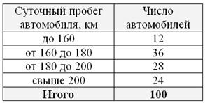
С вероятностью 0,954 требуется определить долю машин в генеральной совокупности с пробегом более 180 км.

Методика выполнения
Вычислим количество автомобилей с пробегом более 180 км по k=28+24=52 выборке.
Таким образом: ꭃ=k/n=52/100=0,52 – выборочная доля автомобилей с пробегом более 180 километров.

Генеральную долю ꭃ_{Г} таких автомобилей оценим с помощью доверительного интервала: 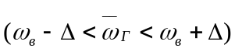,
где Δ=t•μ – предельная ошибка доли (коэффициента доверия t на среднюю ошибку выборки μ).
Для уровня доверительной вероятности 𝛾=0,954 находим коэффициент доверия: Ф(t)=0,954/2=0,477 ⇒ t=2.
Вычислим среднюю ошибку доли. Коль скоро, выборка 10%-ная, то объём генеральной совокупности равен N= 100%/10%*n= 1000 автомобилей и для бесповторной выборки:
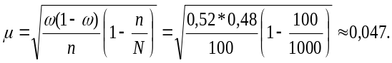
Таким образом, предельная ошибка доли Δ=t•μ ≈ 2*0,047=0,095 и искомый доверительный интервал:
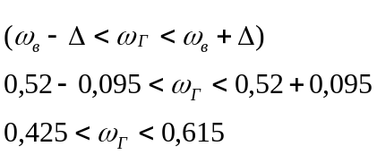
Т.е. с вероятностью 95,4% данный интервал накрывает истинную генеральную долю ꭃ_{Г} автомобилей с пробегом более 180 км.
Ответ: 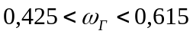.
Кстати, тут можно оценить и абсолютное количество таковых машин:
0,425N<K<0,615N ⇒ 425<K<615.
Но результат, конечно, такой слабоватый. И помочь здесь может увеличение выборки.
Родственная формула уже выведена в предыдущем параграфе, и просто заменим дисперсию произведением ꭃ(1-ꭃ):
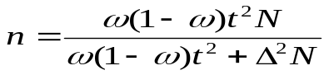 – здесь по желаемой предельной ошибке можно вычислить необходимый объём выборки.

Варианты задания 3
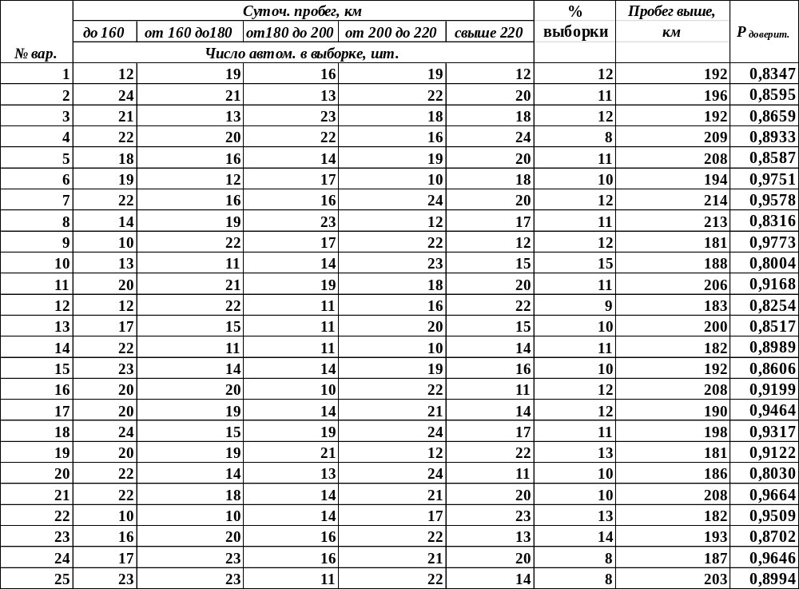

Задание 4
Методом механического отбора проведено 1%-ое обследование веса пирожных, изготовленных кондитерской фабрикой за сутки. Распределение веса пирожных по весу следующее:

а) С вероятностью 0,9973 определить пределы, в которых будет находиться доля пирожных весом не менее 100 г, во всей суточной продукции?
б) Сколько процентов пирожных нужно проверить, чтобы улучшить оценку в 7 раз? (при той же доверительной вероятности)

Методика выполнения
а) Вычислим количество пирожных весом не менее 100 грамм
k=60+5=65.
Таким образом: ꭃ=k/n=0,65 – выборочная доля таковых пирожных.
Соответствующую генеральную долю оценим с помощью доверительного интервала:
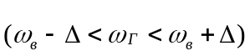, где Δ=t•μ – предельная ошибка доли (коэффициента доверия t на среднюю ошибку выборки μ).
Уровню доверительной вероятности 𝛾=0,9973 соответствует коэффициент t=3.
Вычислим среднюю ошибку доли. Поскольку выборка 1%-ная и бесповторная, то:

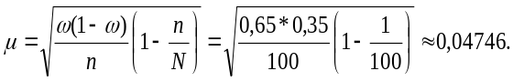
Таким образом, предельная ошибка доли Δ=t•μ=3*0,04776 ≈ 0,14 и искомый доверительный интервал:
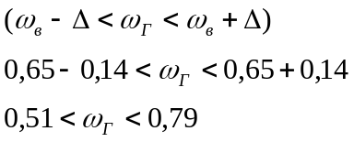
– данный интервал практически достоверно накрывает долю пирожных весом не менее 100 грамм во всей суточной партии.
б) Улучшим точность оценки в 7 раз: Δ*=Δ/7=0,14/7=0,02 и вычислим объём выборки, которую следует организовать, чтобы обеспечить эту точность. Учитывая, что объём генеральной совокупности составляет N=100%/1%*n= 100*100=10000:
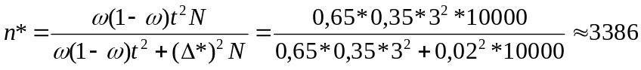
Таким образом, для того, чтобы с вероятностью 99,73% можно было утверждать, что выборочная доля ꭃ* пирожных весом не менее 100 грамм будет отличаться от истинного значения ꭃ_{Г} менее чем на 0,02, следует организовать выборку объёмом n=3386 пирожных, что составляет примерно треть генеральной совокупности.
Ответ: а) 0,51<ꭃ_{Г}< 0,79 б) n=3386.

Варианты задания 4
